江苏安全技术职业学院
教学简报
四月份
苏安院教务处 2018年5月3日

本期要目
目录
教学常规 2
我院召开4月份教学工作例会 2
教学活动 3
我院成功举办首届课程思政说课大赛 3
机械系开展“教学质量提升月”活动 4
专业建设 4
学院举行特需专业及产教融合实训平台申报项目评审工作 4
学院首次聘任产业教授 5
汽车系召开城轨专业人才培养方案论证会 5
交流合作 6
我院与360企业安全集团开展战略合作洽谈 6
我院与阿里云计算有限公司、江苏知途教育科技有限公司开展战略合作洽谈 6
我院与江苏杰士德精密工业有限公司开展校企产教融合洽谈 8
我院赴湖南安全技术职业学院开展调研 9
徐州市安监局夏文江处长来院开展安全管理讲座 9
上海三菱电梯有限公司到我院开展电梯行业发展宣讲会 10
我院赴徐州工业职业技术学院开展思政课教育教学交流活动 11
教学成果 12
我院获批教育部2017年第二批协同育人项目 12
教学常规
我院召开4月份教学工作例会
4月28日上午10点，我院4月份教学工作例会在贾汪校区机关楼二楼西会议室召开。李桂萍副院长、系部主任、教学主任、教务处、科研处、督导室全体人员参加了会议。会议由杜宗辉主任主持。
科研处刘新立主任布置了近期教科研工作。重点落实信息化教学大赛、课题申报、校刊征稿等工作，强调各项工作的时间节点，要求系部做好全面的宣传，组织选拔更多的优秀教师参与到教科研工作中来。
各系部主任分别对照4月份工作计划总结了工作完成情况，介绍了重点工作、特色工作以及取得的成绩，汇报了5月份工作计划。督导室李波副主任反馈了对系部教学工作的督导情况，详细指出试卷专项督查项目中存在的问题以及整改要求。教务处杜宗辉主任详细部署了5月份教学工作，对制度建设、统筹推进课程育人、毕业论文答辩、教学常规管理等重点工作提出了具体要求。
李桂萍副院长首先对系部的有序汇报及工作计划完成情况给予肯定。对实验室建设、各系部开展座谈会、工学交替、项目申报等工作进行了规范要求。李院长要求各系部将督导室发现的问题进行限期整改，要明确各级责任人，试卷问题决不能在期末再出现。李院长进一步对5月份的重点工作提出要求：一、完善课程考核的多元评价机制。二、企业课程的教材要纳入到我院的教材征订整体工作中，严禁订购教辅教材。三、各部门制度梳理完善工作必须在5月份完成。四、建立健全工学交替管理制度。五、第十周组织体育专项检查。六、加强课务管理，确保“招生月不空课”。七、邀请专家来院进行人才培养评估培训。八、各系要结合自身专业特点，本着“规定动作不走样、自选动作有特色”原则，做好宣传总结推广，扩大学院和系部的影响力。
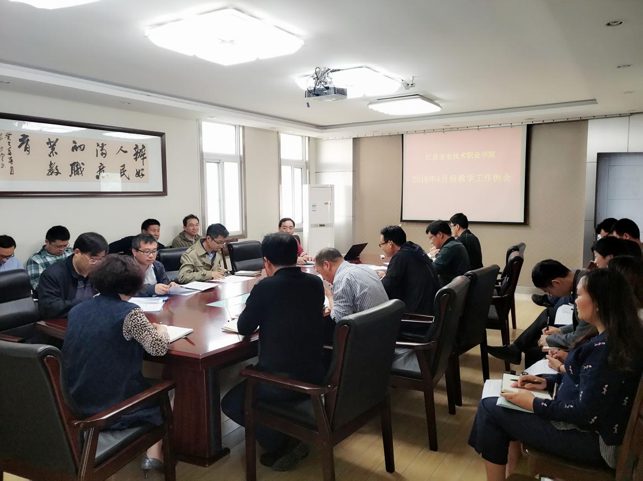

教学活动
我院成功举办首届课程思政说课大赛
为贯彻落实习近平总书记在全国高校思想政治工作会议上 关于“各门课都要守好一段渠、种好责任田，使各类课程与思想政治理论课同向同行”的重要讲话精神，切实推进新时代中国特色社会主义思想进课堂，将十九大精神和社会主义核心价值观与教学内容相融合，根据学院《关于将十九大精神融入课程教学的工作方案》，4月20日，学院在贾汪校区B2-106会议室成功举办了首届课程思政说课大赛。院党委书记贾涛、院长徐建春、党委副书记孙健身以及全体任课教师参加了本次活动。
经过系部推选，本次比赛共有24位教师参加。他们借助ppt面向全体教师阐述教学设计，重点说明教学知识点与思想政治教育资源的融合及课堂教学设计。比赛历时两个半小时，评委现场打分，评出一等奖4人、二等奖6人、三等奖8人。
党委副书记孙健身担任了本次评委组组长。他指出，各位老师说课的信息量大，让人印象深刻，给全校课程思政的教学改革作了很好的示范，同时还提出了，课程思政要依托课程教学内容深入挖掘育人资源，延伸内容深度，更好的体现课程思政教学改革的实践性原则和主体性原则。
本次比赛活动，促进了全体任课教师对课程思政的深入思考，为我院深入开展课程思政教学改革工作奠定了基础。

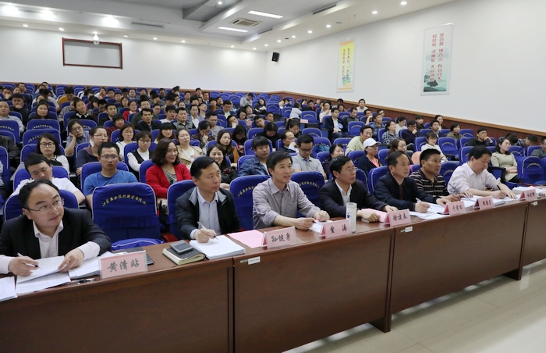

机械系开展“教学质量提升月”活动
机械工程系为加强专业内涵建设，提高教学质量，构建教师之间相互交流学习的平台，将4月份定为教学质量提升月，并按照活动计划，有计划、有步骤地开展了一系列活动，包括：实训课程技能抽测、“信息化教学”示范课、“优质课”教案评选、“老、中、青”相结合的公开示范课，以及推门听课等形式。
通过此次活动机械系教师的基本教学业务能力有所提升，切实达到了提高教育教学质量的目的。

专业建设
学院举行特需专业及产教融合实训平台申报项目评审工作
4月11-12日，教务处组织评审专家、项目组核心成员对信息工程系、电气工程系、机械工程系申报的徐州市第二批特需专业、职业教育产教深度融合实训平台三个项目进行了评审。我院产业教授王宁、许洪亮，江苏建筑职业技术学院何斌处长作为专家组成员参与评审工作。
评审分两个阶段。第一阶段文审，11日，三个项目组提交了申报材料，教务处将电子稿转给评审专家，先期进行文审。第二阶段现场评审。12日下午在云龙校区1015会议室，三个项目组分别作了申报工作汇报，具体介绍了建设基础、建设目标措施、预期成果等内容。评审专家细致地审阅了项目申报表，建设方案、支撑材料等资料，并深入地就项目申报准备要点、存在问题、解决策略等作了交流反馈，对项目申报材料的质量提升起了指导性作用。评审过程深入具体、热烈和谐。
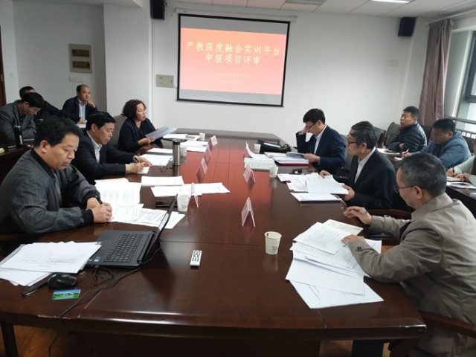

学院首次聘任产业教授
4月12日，我院举行产业教授聘任仪式，聘任王宁、许洪亮两位技术领军人才为学院首批产业教授。聘任岗位分别为新能源汽车运用与维修、安全生产检测监控，聘期为2017年12月至2021年11月。聘任仪式由李桂萍副院长主持，徐建春院长宣读聘任文件并颁发聘书，贾涛书记作了讲话。系主任、教学主任、部分教师及教务处人员参加聘任仪式。
贾涛书记讲话指出，产业教授是江苏的原创，是在全国率先推动产教融合、培养高层次人才的一次创新实践。两位教授加入我校，也是我校高层次人才工作的创新实践，为我校产教深度融合开启了新篇章。同时对两位产业教授提出了工作要求，要真正融入教学，参与专业建设；真正融入教科研，参与教研、科研整个过程，将新知识、新技术、新材料、新设备传授给学院师生；真正融入团队，与师生共同开展科研攻关、项目申报等工作。

汽车系召开城轨专业人才培养方案论证会
4月10日下午1:30，汽车工程系在云龙校区综合楼1015会议室召开人才培养方案论证会。会议邀请苏州轨道交通运营分公司人力部部长王树立、徐州市城市轨道交通有限责任公司票调部长张猛、南京铁道职业技术学院徐彩霞教授等多位校企专家对城市轨道交通运营管理专业人才培养方案围绕培养技能和要求进行论证。学院院长徐建春、教学院长李桂萍、教务处处长杜宗辉、汽车工程系主任佟廷友和相关教师参加了此次会议。
本次论证采取“专业汇报+共同讨论”的形式进行，专业负责人围绕“培养目标”、“课程体系设计”等方面进行汇报；评审专家仔细审阅、认真提问，针对重点问题讨论积极、把脉准确，给出了中肯的修改意见和建议，并达成一致的评审结论。论证会最后，李桂萍院长对城轨专业人才培养方案的后续完善提出三点要求：一是依据相关文件精神对人才培养方案进行完善，确保培养方案的规范性；二是理清人才培养方案的逻辑思路，结合专家们的意见做相应修改，确保课程体系的合理性；三是严格遵守人才培养相关文件规定，确保培养方案执行的严肃性。
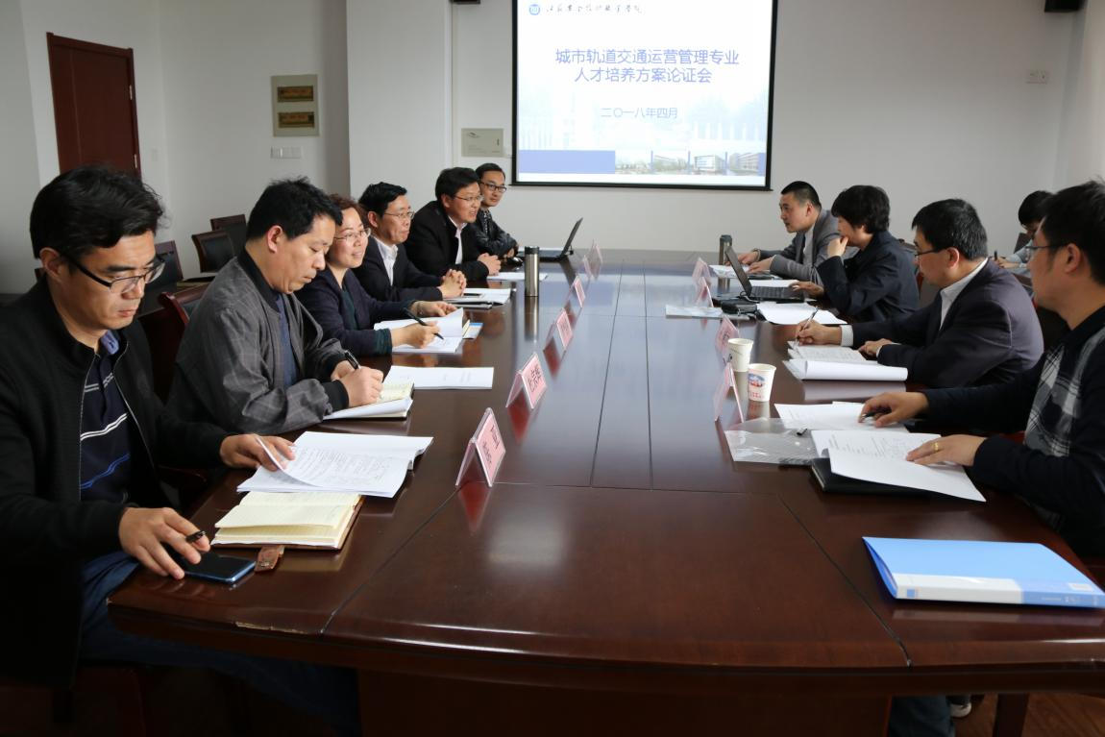

交流合作
我院与360企业安全集团开展战略合作洽谈
4月16日下午，360企业安全集团江苏分区总经理洪道华、区域经理徐建阳、孙莉一行3人来校就共建信息安全与管理专业、网络安全培训基地等项目进行战略合作洽谈。我院党委书记贾涛、院长徐建春、信息工程系主任黄健、信息安全教研室主任孙中廷出席洽谈会。
洽谈会上，360企业安全集团江苏分区总经理洪道华简要介绍了360企业安全集团的运营情况，分析了当前网络安全人才的需求状况，阐述与学院共建信息安全与管理专业，实施订单式人才培养，共同培养网络安全技术人才。同时加强网络安全科研合作，探索商业模式，建设网络安全人才培训基地、网络安全创新创业示范中心，开展产教融合、协同育人等方面的广阔前景。
贾涛书记对企业嘉宾的到访表示欢迎，向企业嘉宾介绍了学院办学历史、升格发展历程、发展目标定位、办学规模和教育教学基本情况等。对与360企业安全集团开展专业共建，充分发挥各自优势，打造网络安全培训基地，培育服务于区域网络安全的人才高地表示期盼。
徐建春院长表示，学院与360企业安全集团在网络安全领域的合作，符合学院专业建设的长远规划发展需求，为信息安全与管理专业建设提供了更加有力的支持和帮助，借助于360企业安全集团的技术力量，品牌优势，能全面提升专业办学的质量，培养更多的高素质技术技能型人才。更好的服务于区域经济转型发展，对网络安全技术人才的需求。
通过此次洽谈会上，双方就开展战略合作达成意向，下一步将积极互动，形成具有可操作性较强的实施方案，尽快签署合作协议。
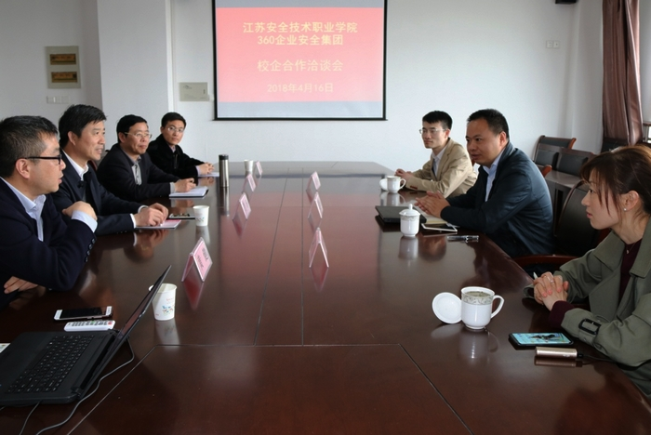
我院与阿里云计算有限公司、江苏知途教育科技有限公司开展战略合作洽谈
4月17日上午，阿里云事业群教育总监覃进宇、江苏知途教育科技有限公司副总经理李骅、项目总监张俊波一行3人来校就云计算技术与应用专业开展校企共建进行战略合作洽谈。我院党委书记贾涛、院长徐建春、副院长李桂萍、信息工程系主任黄健、计算机应用教研室主任张如云出席洽谈会。
洽谈会上，阿里云事业群教育总监覃进宇简要介绍了阿里云计算机有限公司的运营情况，公司从09年成立，由阿里巴巴集团投资创办，以打造互联网数据分享的第一平台为目标，目前与亚马逊、微软在全球公共云计算市场占有率稳居前三，在全国公有云市场占据50%份额。阿里云计算机有限公司已发展成为全球卓越的云计算技术和服务提供商。为推进云计算、大数据技术输出，加快云计算、大数据人才培养，全面打造阿里云生态圈，与金智教育旗下的知途教育合作，利用阿里云大学打造从课程学习，到学生的实训实习、技能的评估、最后的就业，包括老师的培养，这样一个线上线下混合式一体的人才生态。
江苏知途教育科技有限公司副总经理李骅着重介绍了知途教育的情况，作为阿里云的平台运营商，知途教育负责阿里云平台的在线学习、在线实验的运营，阿里云课程体系开发和教学服务运营。希望能通过知途教育、阿里云与学院三方强强联手共同办学、共建专业，创新人才培养模式，建立健全多层次、多类型的云计算技术与应用专业课程体系建设，为市场输送更多的云计算大数据领域专业技术人才。
贾涛书记对企业嘉宾的到访表示欢迎，向企业嘉宾介绍了学院办学历史、升格发展历程、发展目标定位、办学规模和教育教学基本情况等，对与阿里云、知途教育开展专业共建表示期盼。
徐建春院长表示，学院与阿里云、知途教育在云计算技术与应用专业的合作共建，有助于学院更好的开办云计算技术与应用专业，提高办学质量。借助阿里云的品牌优势，扩大该专业的办学能力，更好的服务于徐州经济产业转型发展的需求。
通过此次洽谈会上，双方就开展战略合作达成意向，并就阿里云技术服务于全省安全生产进行了探讨，结合学院开办安全生产相关专业，制定专业群建设的实施方案进行战略分析。
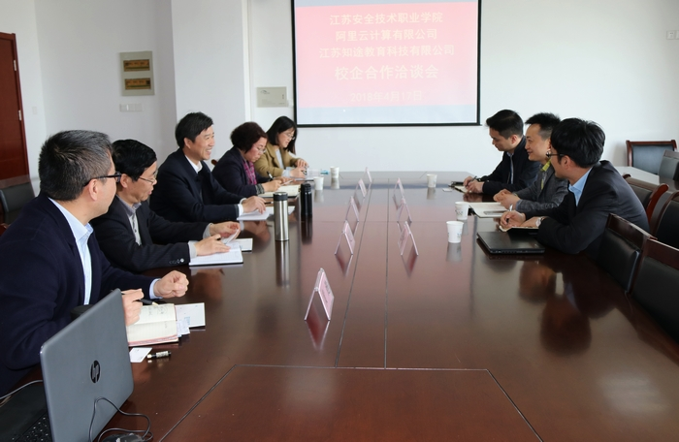

我院与江苏杰士德精密工业有限公司开展校企产教融合洽谈
4月18日下午，江苏杰士德精密工业有限公司董事长特助黄芳、人力资源部经理杨军政一行来院就校企合作进行洽谈。我院副院长李桂萍、教务处负责人、电气工程系党政负责人及相关教研室主任出席。
公司董事长特助黄芳表示，校企双方具有良好的合作基础。校企深度合作、产教融合的思路，与企业的可持续发展相吻合。江苏杰士德精密工业有限公司会继续加强与学院在电气自动化方面科研、技术研发的合作，构建工业自动化人才培养基地，为学生搭建实习和就业的优质平台，切实把产教融合落到实处。杨军政经理介绍了江苏杰士德精密工业有限公司的基本情况，从企业文化、生产规模、发展平台、公司福利、公司环境、岗位需求、人才培养多个方面，展示了企业良好的发展前景和对人才的迫切需求。
电气系王郝主任就系部与公司的合作基础，学生的工学交替、顶岗实习等情况作了简要介绍。对校企合作的人才培养、实训室建设、奖助学金等要求作了简要汇报。
李桂萍副院长对双方校企合作的形式给予了肯定，表示学院秉承“产学融合、协同育人”的思想，重视学院内涵建设，加强校企协同育人的人才培养模式。结合电气专业的办学定位、专业特色、人才培养模式，我们期待企业更深入地融入到专业人才培养中，通过企业专业核心人才对专业技术的使用、创新、传授，为我院专业建设、师资队伍实力提升、高技能人才培养提供动力支持，实现校企合作的共建共享共育共赢。
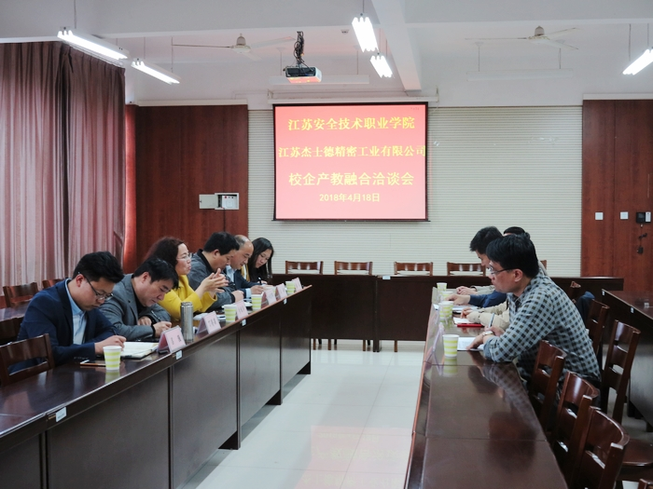
会后，企业嘉宾参观了我院电气实训基地，校企双方就人才培养、师资培训、实训共建、工学交替等展开深入细致的讨论，并达成合作意向。

我院赴湖南安全技术职业学院开展调研
4月20日，安全工程系就安全类专业建设情况到湖南安全技术职业学院调研，调研人员与安全保障学院谢圣权院长、规划与质量保障处处长尹孝玲等就师资培养、课程设置、实践教学、招生就业等情况进行了探讨与交流。
通过此次调研，加强了我校与湖南安全技术职业学院的校际交流。我们将借鉴湖南安职院安全类专业建设的优秀经验，为把我系安全类专业建设为省级特色专业而努力工作。
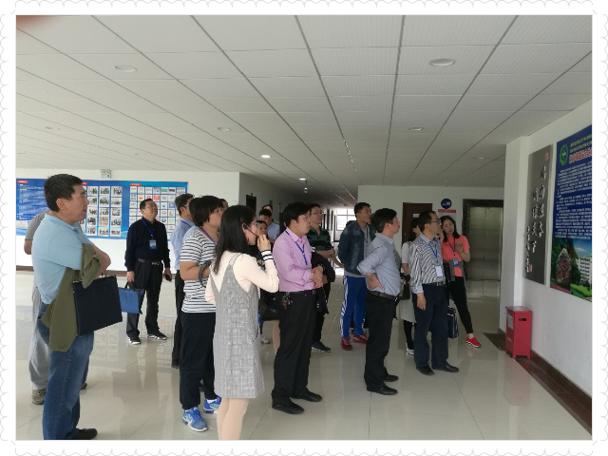
徐州市安监局夏文江处长来院开展安全管理讲座
4月26日，安全工程系（云龙）邀请徐州市安监局夏处长来我院，为安全技术与管理专业学生带来了以“安全管理风险防范与事故处理”为题的精彩讲座。
夏处长结合《安全生产法》、《江苏省安全生产条例》和执法过程中的多种事例，讲解了生产企业安全生产保障、从业人员的权利和义务、安全生产的监督管理、生产事故的应急救援与调查处理以及法律责任。让学生深切体会到了提高安全防范意识和加强安全生产的极端重要性。讲座严肃而生动，学生们听得全神贯注、津津有味。
此次专家讲座，旨在通过安监部门专家系统讲解，不断提高安全学子的安全意识和安全素质，进一步增强对专业认同感，明确学习的目的。

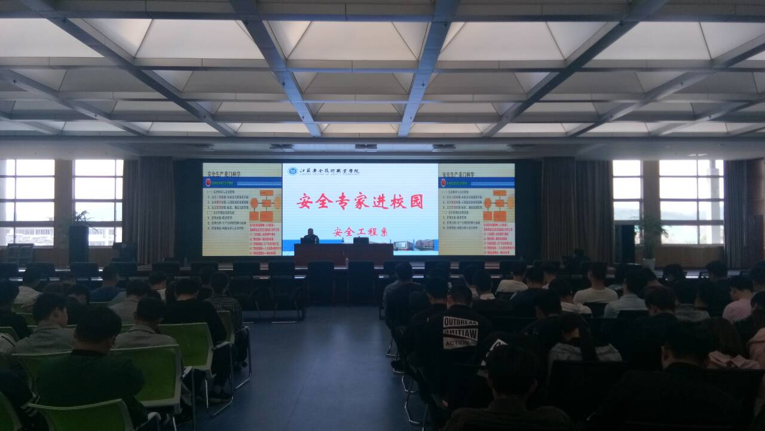

上海三菱电梯有限公司到我院开展电梯行业发展宣讲会
4月26日下午，上海三菱电梯有限公司在贾汪校区B4-309室、云龙校区五楼活动中心分别开展了电梯行业发展宣讲会。上海三菱电梯有限公司的全国培训中心主任朱武标、培训工程师陈伟刚、江苏分公司人力资源部经理张瑜、徐州分公司副总经理张文峰进行宣讲。电气工程系、招生就业处领导出席了会议。电气系16、17级大专电梯专业的学生聆听了宣讲。
朱武标介绍了上海三菱有限公司的发展历程、业务范围、发展成就、发展潜力、取得成果、企业精神、企业理念等，让学生们看到了一个持续发展、蓬勃向上、在国内市场占据领先地位、引领国内电梯制造销售行业的公司形象。张文峰就上海三菱电梯公司的工程条线进行介绍。陈伟刚指出，公司一直与我校保持着紧密合作的关系，学校为企业输送的众多优秀电梯专业人才，有力构筑了企业的优秀员工队伍。
王郝强调，电气系人才培养坚持在校学习与企业实践、学校与企业资源的共享共赢发展模式，顺应社会需要、深化与企业的合作，针对性地为企业培养人才，增强了学生的就业竞争力。上海三菱电梯有限公司到校开展宣讲会，给学生们提供了深刻的就业认知机会和良好的就业平台，希望学生们珍惜就业机会、认清就业形势，树立正确的就业观，认真聆听、主动参与此次宣讲会。
人力资源部经理张瑜就公司的工作与生活环境、薪酬待遇、岗位需求、员工要求、人才培养等进行了细致的介绍，重点讲述了电气系毕业生在三菱电梯公司成长为优秀员工的成才历程，让学生们明确了心中的目标，对三菱电梯充满了更多的亲切感和信任感。
此次宣讲会，学生们增进了对三菱电梯公司的理解和认识，对于学生的职业发展、职业规划有着积极的推动意义。学生们根据现场介绍，就自己关心的问题积极进行咨询，张经理耐心的一一解答，现场气氛热烈。

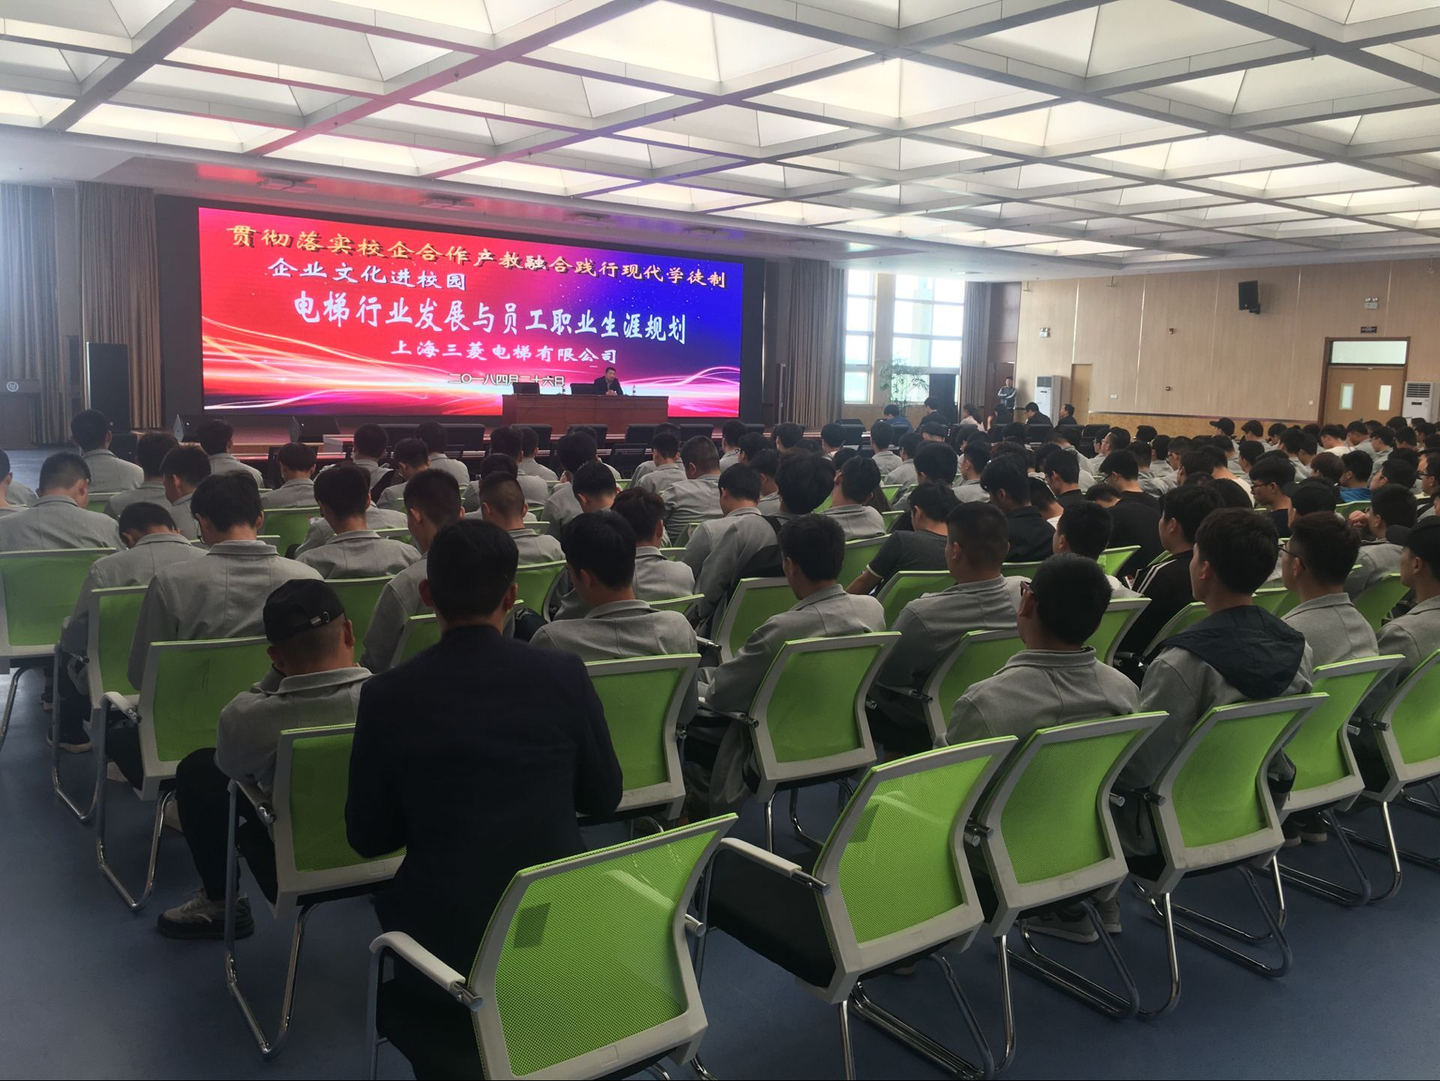

我院赴徐州工业职业技术学院开展思政课教育教学交流活动
4月27日下午，我院基础部组织思政课教师、青马学会成员和部分学生代表一行49人，到徐州工业职业技术学院开展“紧跟新时代，培育新青年”思想政治教育教学工作交流活动。我院党委副书记孙健身参加交流活动。徐州工业职业技术学院党委副书记李红热情接待交流代表队。
会上，徐州工业职业技术学院党委副书记致欢迎词，介绍徐州工业职业技术学院的发展历史、办学特色以及对思想政治理论课的发展等方面的办学经验。我院党委副书记孙健身介绍江苏安全技术职业学院基本情况和思想政治理论课的开展情况。
徐州工业职业技术学院思政部部长乔向东从实际教学角度出发介绍思想政治理论课程教学改革的成果——思想政治理论课实践基地以及项目化教学的良好实际效果。徐州工业职业技术学院思政部刘新良副部长详细介绍思想政治理论课专题化教学的特点以及取得成果经验，重点强调目前实践教学的方法、过程及结果。我院基础部王昌福主任就思想政治理论教学和实践教学方面提出了一些共性问题，在会上一起探讨；我院宣传部、学工处领导与工院宣传部和学工处领导进行了对口交流，其他老师也都提出相应的问题进行交流，交流活动取得圆满成功。
我院青马学会成员和参加的学生代表，参与了徐州工业职业技术学院的“新时代新思想新青年新作为”报告会，并与学生进行思想政治理论课的学习方法、学习经验、学习途径等交流，并参观了实训教学场所。
此次交流是一个相互学习、共同提高的过程。在贯彻国家教育部加强高校思想政治理论课教育教学工作的背景下，多进行交流与学习，促进了我院的思想政治课教育教学质量的提高。
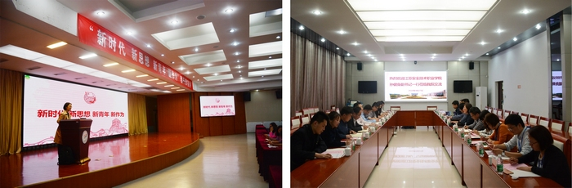

教学成果
我院获批教育部2017年第二批协同育人项目
为贯彻落实《国务院办公厅关于深化高等学校创新创业教育改革的实施意见》（国办发〔2015〕36号）文件精神，创新产学合作协同育人机制，教育部高等教育司组织有关企业支持高校共同开展产学合作协同育人项目。根据要求，有关高校积极组织师生向企业提交项目申请，有关企业对申报项目进行了遴选并向社会公示。
2018年4月14日，中国大数据技术与应用联盟与北京红亚华宇科技有限公司在北京联合举办“教育部2017年第二批协同育人项目授牌典礼暨产教融合建设研讨会”，来自全国的69所本科院和6所高职院校的项目负责人一同参与授牌仪式。我院信息工程系成功申报了《基于红亚科技产学合作的大数据教学实验室建设》实践条件建设项目，该项目将获得北京红亚华宇科技有限公司的经费支持，进一步发挥校企共建，产学合作，协同育人的优势，对学院改革人才培养模式、创新课程体系、加强实践育人环节、提升学生创新创业能力发挥重要的作用。学院将借此平台继续推进产学合作协同育人工作的深入开展，优化师资队伍结构，深化实践教学改革，不断推进创新创业教育改革，强化校企协同育人，加强学生创新创业能力培养，着力培养适应产业发展需要的高质量人才。
